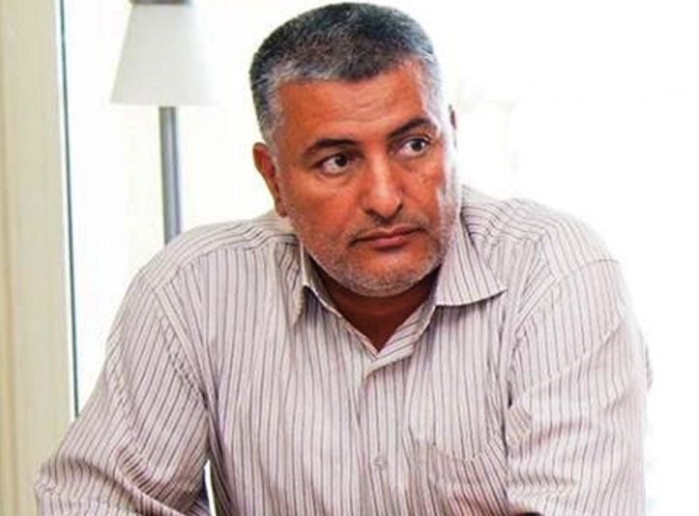Mohamed TAKALA

**Biografia**

Nome: Mohamed TAKALA.

Nazionalità: libica.

Luogo di nascita: Libia.

Data di nascita: 15 gennaio 1966.

Professione: Capo del Consiglio Supremo di Stato libico.

Età: 57 anni.

Religione musulmana.

Qualifica: Possesso di un dottorato di ricerca in Informatica.

Mohamed Takala, eminente accademico e politico libico, nato il 15 gennaio 1966, è Ph. Observer del General National Congress, e durante quel periodo è stato assegnato a diversi comitati temporanei.

Successivamente, Takala è diventato membro dell'Alto Consiglio di Stato, quindi membro della squadra del consiglio al Forum di dialogo politico libico a Tunisi e Ginevra. E membro del Comitato dei servizi del Consiglio, poi capo della squadra del Supremo Consiglio di Stato per la road map per l'anno 2022.

Nello stesso contesto, ha conseguito la laurea in ingegneria informatica presso l'Istituto Superiore di Elettronica di Bani Walid nel 1986, quindi un master presso l'Università Tecnica Informatica di Praga, Belgio, il 30 luglio 1997, e un Ph. Teaching presso le cinque facoltà di ingegneria a livello universitario e tra il 2011 e il 2012 è stato preside delle cinque facoltà di ingegneria.